資料結構 Final project

108501544 游勝翔

108501510 郭金和

1.程式執行指令



2.初始介面(圖為字幕放大版):

擁有梅花三的玩家為第一位出牌者。









3.依照輸入牌數有五種結果









4.若輸入牌數為1、2、5張且出的牌符合規則

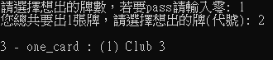

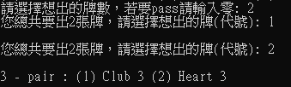 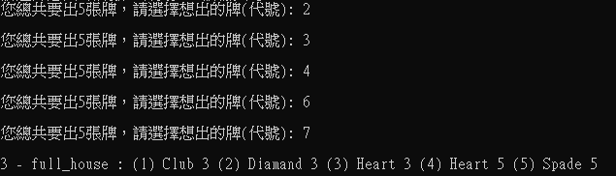

5. 若輸入牌數為1、2、5張且出的牌不合規則

(Ps規則不符合包括1.牌數不對2.大小不成立3.代號重複)

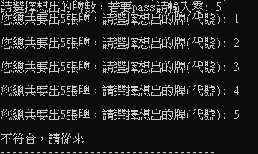

6.排序

 

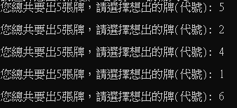

輸入依序為5、2、4、1、6





輸出結果為1、2、3、4、5

7.出牌型號









 

8.save

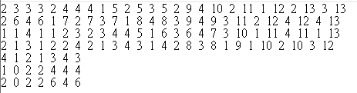

Save.txt

前四行為四人個別的卡牌，兩個數字為一組，前面的數字表示花色，後面的表示出的數字。

第四行以下為記錄打出的卡牌。

第一個數字為第幾位玩家。

第二個數字表示是否開始。

第三個數字為打出的牌數為幾張。

之後的數字也是兩個一組，同上。

9.load

f: Forward / b; Back

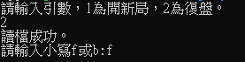







會顯示哪位玩家出牌，他的卡牌跟出的牌數